**Instituto Tecnológico y de Estudios Superiores de Monterrey**



Analítica de Datos y

Herramientas de Inteligencia Artificial

**Reporte de actividad 1.1**

Profesor**:** Alfredo García Suárez

Mauricio Goris García | A01736428

**Campus Puebla**

### 30 de marzo de 2025

## **Introducción**

El presente análisis tiene como objetivo explorar y procesar una base de datos de anuncios de Airbnb para una ciudad específica. Se aplicaron técnicas de limpieza, eliminación de valores extremos y análisis univariado para obtener una mejor comprensión de los datos disponibles.

## **Limpieza de datos**

Se reemplazaron los valores nulos en variables numéricas utilizando la mediana, y en variables categóricas usando la moda o el valor 'Desconocido' cuando fue necesario. No se eliminaron columnas para conservar la integridad de la información.

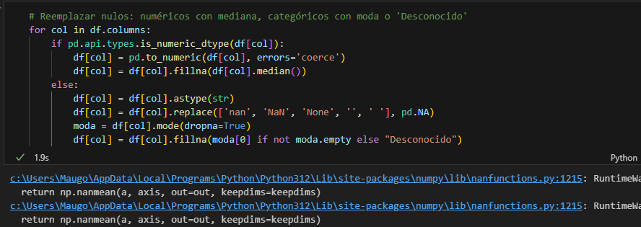

## **Detección y eliminación de outliers**

Se aplicó el método del Rango Intercuartílico (IQR) para detectar y eliminar valores atípicos en las columnas numéricas, reduciendo así el sesgo en los resultados del análisis posterior.

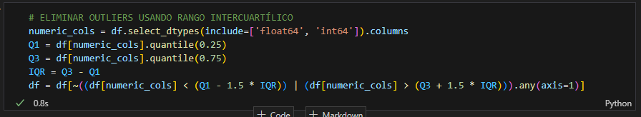

## **Análisis univariado**

Se analizaron 15 variables categóricas mediante conteos de frecuencia y representaciones gráficas, identificando patrones de comportamiento y características comunes en los anuncios.

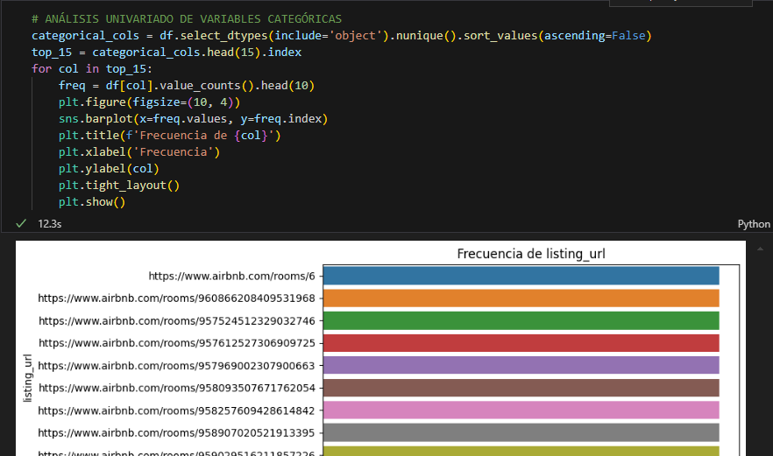

## **Categorización con regla de Sturges**

Se categorizaron 12 variables numéricas clave utilizando la regla de Sturges, que permite dividir la información en intervalos adecuados para facilitar la visualización. Se generaron gráficos de barras para visualizar la distribución de frecuencias en cada variable.

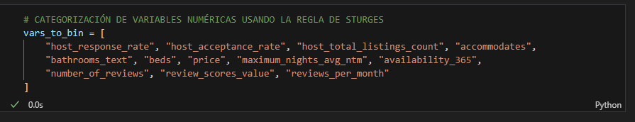

## **Conclusión**

Este análisis permitió identificar las principales características de los anuncios de Airbnb, así como depurar y organizar la información para facilitar estudios posteriores. Los resultados obtenidos pueden ser la base para análisis predictivos, segmentaciones de mercado o decisiones operativas.